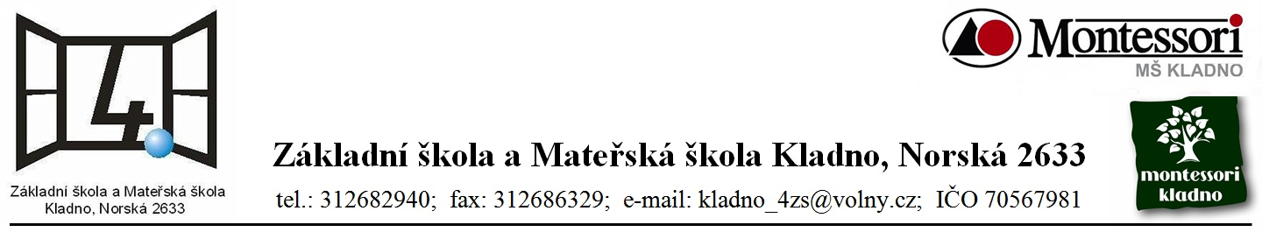

Název školy: Základní škola a Mateřská škola Kladno, Norská 2633
Autor: Mgr. Daniela Vlčková
Název materiálu:
VY_I2_INOVACE_ Z.7.Vc.46_Vyskova_budova_Petronas_Tower_Malajsie
Datum: 28.3.2013
Ročník: sedmý
Vzdělávací oblast: Jazyk a jazyková komunikace
Vzdělávací obor: Zeměpis
Název: Výšková budova Petronas Tower - Malajsie
Číslo operačního programu: CZ.1.07/1.4.00/21.3489
Název projektu: UČÍME SE S RADOSTÍ

Výšková budova Petronas Tower - Malajsie
Anotace:
Žáci dostanou do rukou souvislý populárně naučný text. Po pozorném přečtení odpovídají na otázky, potvrzují pravdivost tvrzení. Učí se z textu vybírat správné informace, přemýšlet o textu.
Výšková budova Petronas Tower
v Malajsii
Druhá nejvyšší budova na světě - Petronas Tower - se nalézá v Malajsii v hlavním městě Kuala Lumpur, ve kterém se setkává mnoho kultur. Jedná se o dvě věže o výšce 451,9 m. Každá věž má 88 poschodí a je zde přes 1 700 000 čtverečních metrů prostoru pro různá zařízení obchodního, ubytovacího i zábavního charakteru. Ve 41. a 42. patře je most, který obě věže propojuje. Tento most je 58,4 m dlouhý a má podlahu ve výšce 170 m nad zemí. V každé věži je 29 dvoupatrových výtahů a 10 eskalátorů. Na úrovni spojovacího mostu je třeba přestoupit.

Fasádu tvoří střídající se horizontální pásy skla a ocelových panelů. Okna jsou vyrobena z vrstveného bezpečnostního skla. Toto řešení je zvoleno z důvodu bezpečnosti i jako ochrana proti hluku a jsou i vkusně řešená architektonicky. V budově je celkem 56 000 čtverečních metrů skleněných oken. Součástí externí glazury v mrakodrapech je fólie PVB, která absorbuje ultrafialové záření. Na obklady interiérových obvodových stěn je užito dřevo. Jádro budovy je z předpjatého betonu.
Architektem stavby je Cesar Pelli. Tvar věží je založen na islámské geometrii, půdorys je osmicípá hvězda, do níž je vloženo osm půlkruhů, aby stavba měla šestnáctistranný tvar. Dvě věže mají navozovat představu brány a tento dojem mají zvyšovat dva válce těsně u věží. Stavba byla dokončena v roce 1997 a sídlí v ní ropná společnost Petronas, podle které je dvojice věží pojmenována.

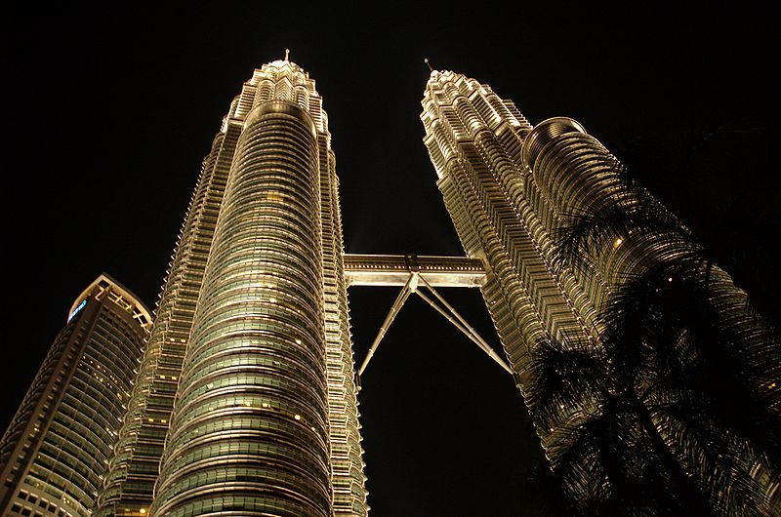

Použité zdroje:
www.quido.cz – upraveno a zkráceno pro potřeby výuky

obrázek: http://cs.wikipedia.org/wiki/Soubor:Petronas_twin_towers.jpg
Pozorně si přečtěte text a odpovězte na následující otázky:

1 Jaká společnost sídlí v budově?

…………………………………………………………………………………………………..

2. K čemu slouží dva válce postavené těsně u věží?

…………………………………………………………………………………………………..

3. K čemu slouží fólie PVB, která je použita jako součást externí glazury?

…………………………………………………………………………………………………..

4. Tvrzení je pravdivé nebo nepravdivé?

a) Petronas Tower je nejvyšší budova na světě. …………..

b) Stavba má osm půlkruhů. …………..
c) Stavba má šestnáctistranný tvar. …………..
d) Stavba byla dokončena v roce 1999. …………..

e) Vrstvené bezpečnostní sklo oken je použito
pouze z důvodů ochrany proti hluku. …………..

f) Z textu se dozvíme, kdo je architektem stavby. …………..

g) Z textu se dozvíme, ve kterém městě se stavba
nachází. …………..

h) Věže jsou vysoké téměř 452 m. …………..

ch) Obě věže stavby propojuje most
ve 41. a 42. patrem. …………..

ŘEŠENÍ
1 Jaká společnost sídlí v budově?
Ropná společnost Petronas.

2. K čemu slouží dva válce postavené těsně u věží?
K navození lepší představy, že dvě věže představují bránu.

3. K čemu slouží fólie PVB, která je použita jako součást externí glazury?
Absorbuje ultrafialové záření.

4. Tvrzení je pravdivé:

a) Petronas Tower je nejvyšší budova na světě NE
b) Stavba má osm půlkruhů. ANO
c) Stavba má šestnáctistranný tvar. ANO
d) Stavba byla dokončena v roce 1999. NE
e) Vrstvené bezpečnostní sklo oken je použito pouze z důvodů ochrany proti hluku. NE
f) Z textu se dozvíme, kdo je architektem stavby. ANO
g) Z textu se dozvíme, ve kterém městě se stavba nachází. ANO
h) Věže jsou vysoké téměř 452 m. ANO
ch) Obě věže stavby propojuje most ve 41. a 42. patrem. ANO

